САНКТ-ПЕТЕРБУРГСКИЙ НАЦИОНАЛЬНЫЙ ИССЛЕДОВАТЕЛЬСКИЙ УНИВЕРСИТЕТ ИТМО

Дисциплина: Фронт-энд разработка Отчет

Домашняя работа

Выполнил: Косенко Филипп

Группа K33402

Проверил: Добряков Д. И.

Санкт-Петербург 2023 г.

Задача

Вынести все используемые ранее SVG-иконки в общий SVG-спрайт

Ход работы

Создание SVG-спрайта и вынесение иконок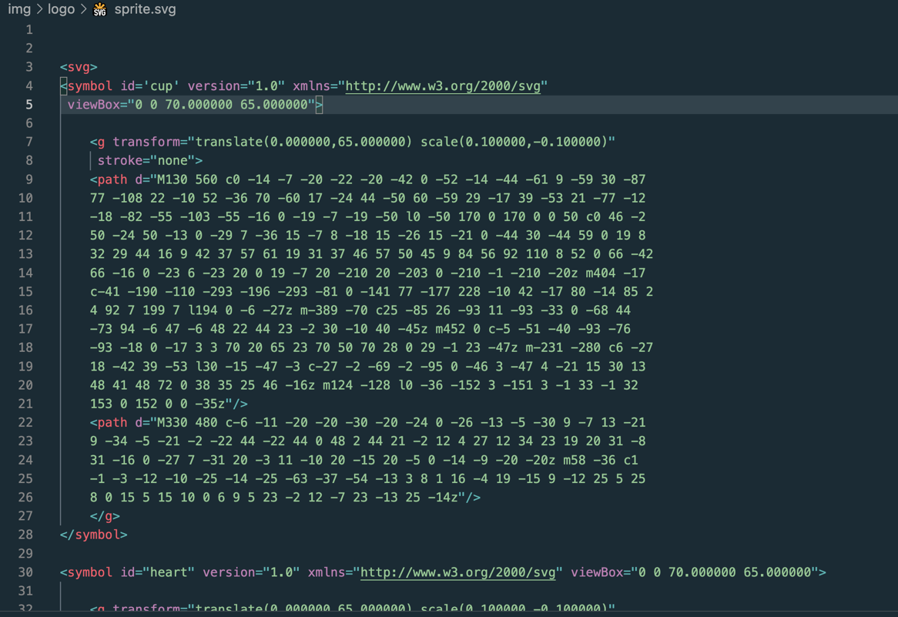

Использование

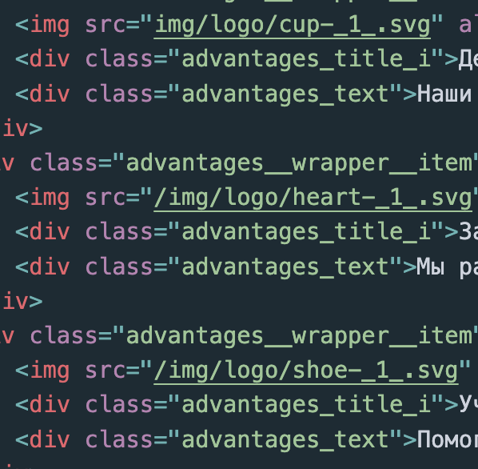

ИтоГ:



Вывод

В ходе работы используемые в сайте иконки были вынесены в отдельный SVG-спрайт. Подключаются в HTML-файл с помощью тэга "use" с атрибутом "xlink:href".

